CIEKAWI LUDZIE
s. 10
s. 3
Maria Skłodowska-Curie

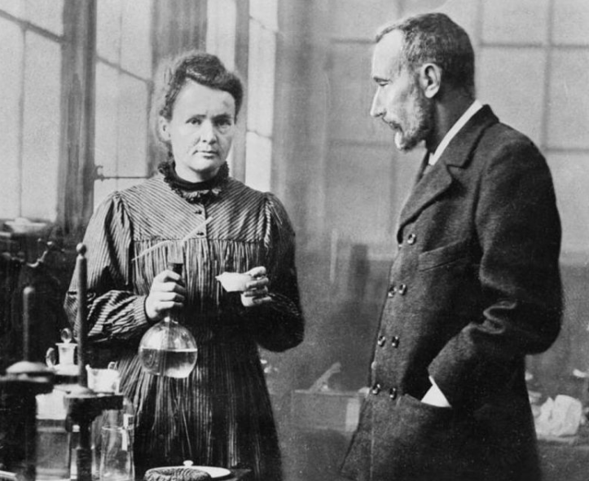
Urodziła się 7 listopada 1867 roku w Warszawie. Gdy Maria uczyła się w gimnazjum, zmarły jej matka i siostra. Mimo tego młoda Maria starała się kształcić. Dzięki temu, że znała języki obce oraz matematykę, mogła dorabiać sobie udzielając korepetycji. Po szkole przez osiem lat była pedagogiem, w tym również nauczycielką i guwernantką uczącą w rodzinach szlacheckich. Tam też poznała Kazimierza Żorawskiego, który po pewnym czasie oświadczył się Marii. Ostatecznie jednak zerwała zaręczyny i poświęciła się studiom w laboratorium przy Muzeum Przemysłu i Rolnictwa w Warszawie. Wyjechała do Paryża. W latach 1891-1895 roku Maria studiowała na kierunku Wydziału Matematyczno-Przyrodniczego na Sorbonie. Była pierwszą kobietą, która tam studiowała. W centrum uwagi były badania nad magnetyzmem różnych rodzajów stali. Wkrótce poznała o osiem lat starszego Piotra Curie, z którym szybko znalazła wspólny język. W roku 1895 Skłodowska wzięła z Piotrem Curie ślub i przyjęła obywatelstwo francuskie. Małżeństwo Curie skierowało uwagę badaczy na promienie Becquerela.

Pieczona manna z ananasem

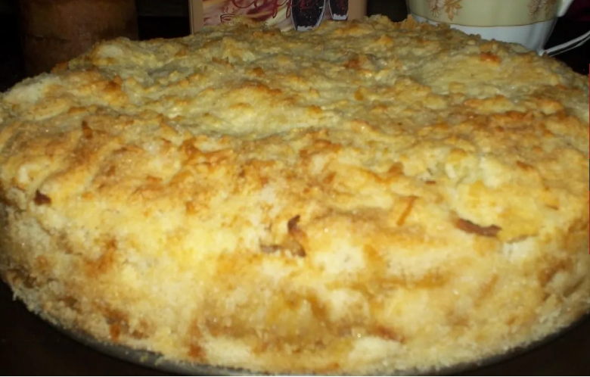
Składniki:
- 2 jajka
- 140g serka typu quark lub twarogu/ jogurtu greckiego/ serka homogenizowanego
- 40g kaszy manny
- 60g ananasa
- Słodzik do smaku
- 1/4 łyżeczki proszku do pieczenia

Sposób przygotowania:
Białka ubij ze słodzikiem na sztywno. Serek, żółtka, mannę
i proszek do pieczenia wymieszaj i odstaw na chwilę. Dodaj ubite białka i wymieszaj. Przełóż wszystko do blaszki. Na wierzchu ułóż owoce. Wsadź do piekarnika i piecz około 20-25 minut w 170*C. Gotowe!

Smacznego!

Ola Michałowska 6B

